ФЕДЕРАЛЬНОЕ АГЕНТСТВО ЖЕЛЕЗНОДОРОЖНОГО ТРАНСПОРТА

Федеральное государственное бюджетное образовательное учреждение высшего образования

«Петербургский государственный университет путей сообщения

Императора Александра I»

(ФГБОУ ВО ПГУПС)

Кафедра «Управление эксплуатационной работой»

**РАБОЧАЯ ПРОГРАММА**

*дисциплины*

«ИНФОРМАЦИОННЫЕ ТЕХНОЛОГИИ В ПАССАЖИРСКОМ КОМПЛЕКСЕ 1» (Б1.Б.48)

для специальности

23.05.04 «Эксплуатация железных дорог»

по специализации

«Пассажирский комплекс железнодорожного транспорта»

Форма обучения – очная, заочная

Санкт-Петербург

2016



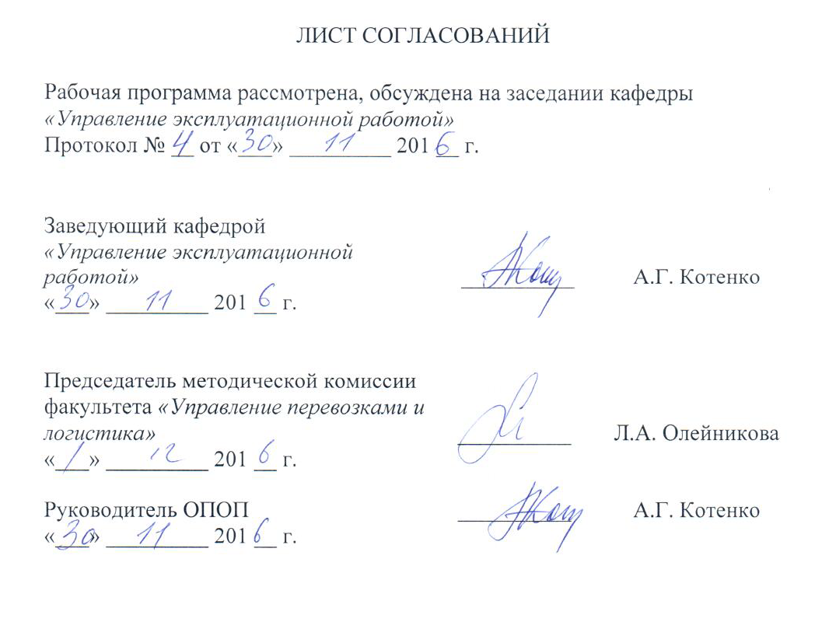

**1. Цели и задачи дисциплины**

Рабочая программа составлена в соответствии с ФГОС ВО, утвержденным «17» октября 2016 г., приказ № 1289 по специальности 23.05.04 «Эксплуатация железных дорог», по дисциплине «Информационные технологии в пассажирском комплексе 1» (Б1.Б.48).

Целью изучения дисциплины является изучение основ применения технологий сбора, обработки и передачи информации о состоянии бизнес-процессов пассажирского комплекса.

Для достижения поставленной цели решаются следующие задачи:

- формирование представлений о системе, объектах и способах информатизации пассажирского комплекса на российских железных дорогах;

- закрепление понимания тесной взаимосвязи информационной среды программных комплексов управления пассажирскими перевозками и комплекса автоматизированных систем управления финансовыми и трудовыми ресурсами, инфраструктурой и движением на железнодорожном транспорте.

**2. Перечень планируемых результатов обучения по дисциплине, соотнесенных с планируемыми результатами освоения основной профессиональной образовательной программы**

Планируемыми результатами обучения по дисциплине являются: приобретение знаний, умений и навыков.

В результате освоения дисциплины обучающийся должен:

**ЗНАТЬ:**

- уровень развития информационных технологий в пассажирском комплексе железнодорожного транспорта;

- содержание задач управления пассажирскими перевозками по видам информационных технологий обработки данных, технологий автоматизации офиса, технологий управления;

- виды информационного обслуживания юридических и физических лиц, пользователей услугами пассажирского комплекса;

**УМЕТЬ:**

- обеспечивать наполнение информационных форм, генерируемых при решении типовых задач управления пассажирским комплексом и обслуживании пользователей услугами пассажирского комплекса;

- использовать элементы информационных технологий для совершенствования управления пассажирским комплексом;

- применять специализированное программное обеспечение для управления пассажирскими перевозками, информационно-справочные и управляющие системы линейного уровня для решения оперативных задач эксплуатационной работы пассажирского комплекса.

**ВЛАДЕТЬ:**

- навыками применения информационных технологий, аппаратных, математических и программных средств их обеспечения при организации, планировании и управлении эксплуатационной работой пассажирского комплекса железнодорожного транспорта.

Приобретенные знания, умения и навыки, характеризующие формирование компетенций, осваиваемых в данной дисциплине, позволяют решать профессиональные задачи, приведенные в соответствующем перечне по видам профессиональной деятельности в п. 2.4 основной профессиональной образовательной программы (ОПОП).

Изучение дисциплины направлено на формирование следующей **профессионально-специализированной компетенции (ПСК),** соответствующей производственно-технологическому, организационно-управленческому, проектному и научно-исследовательскому видам профессиональной деятельности, на которые ориентирована программа специалитета**:**

* готовностью к применению информационных технологий на всех уровнях управления пассажирским комплексом железнодорожного транспорта, пользованию компьютерными базами данных, сетью «Интернет», средствами автоматизации управленческого труда и защиты информации, использованию технических средств производства и переработки информации – аппаратного, математического и программного обеспечения (ПСК-4.2).

Область профессиональной деятельности обучающихся, освоивших данную дисциплину, приведена в п. 2.1 ОПОП.

Объекты профессиональной деятельности обучающихся, освоивших данную дисциплину, приведены в п. 2.2 ОПОП.

**3. Место дисциплины в структуре основной профессиональной образовательной программы**

Дисциплина «Информационные технологии в пассажирском комплексе 1» (Б1.Б.48) относится к базовой части и является обязательной дисциплиной обучающегося.

**4. Объем дисциплины и виды учебной работы**

Для очной формы обучения:

|  |  |  |
| --- | --- | --- |
| **Вид учебной работы** | **Всего часов** | **Семестр** |
| **8** |
| Контактная работа (по видам учебных занятий)  В том числе:   * лекции (Л) * практические занятия (ПЗ) * лабораторные работы (ЛР) | 36  18  18 | 36  18  18 |
| Самостоятельная работа (СРС) (всего) | 45 | 45 |
| Контроль | 27 | 27 |
| Форма контроля знаний | Э | Э |
| Общая трудоемкость: час / з.е. | 108/3 | 108/3 |

Для заочной формы обучения:

|  |  |  |
| --- | --- | --- |
| **Вид учебной работы** | **Всего часов** | **Курс** |
| **5** |
| Контактная работа (по видам учебных занятий)  В том числе:   * лекции (Л) * практические занятия (ПЗ) * лабораторные работы (ЛР) | 12  6  6 | 12  6  6 |
| Самостоятельная работа (СРС) (всего) | 87 | 87 |
| Контроль | 9 | 9 |
| Форма контроля знаний | Э, КЛР | Э, КЛР |
| Общая трудоемкость: час / з.е. | 108/3 | 108/3 |

**5. Содержание и структура дисциплины**

5.1 Содержание дисциплины

|  |  |  |
| --- | --- | --- |
| **№ п/п** | **Наименование раздела дисциплины** | **Содержание раздела** |
| 1 | Пассажирский комплекс как объект информатизации | Характеристика пассажирского комплекса. Цели и задачи информатизации пассажирских перевозок. Информационная среда программных комплексов. Методология проектирования информационных технологий. Порядок расчета экономической эффективности от внедрения информационных технологий. |
| 2 | Автоматизированная система управления «Экспресс» | Исходная база информатизации пассажирских перевозок. Общая характеристика системы. Принципы формирования аналитической базы данных. Нормативно-правовое обеспечение продажи услуг. Электронные продажи услуг. |
| 3 | Практическое использование информационных технологий АСУ «Экспресс» | Функции и назначение информационных технологий. Программно-аналитические комплексы для бизнес-процессов маркетинга и планирования перевозок. |

5.2 Разделы дисциплины и виды занятий

Для очной формы обучения:

|  |  |  |  |  |  |
| --- | --- | --- | --- | --- | --- |
| **№ п/п** | **Наименование раздела дисциплины** | **Л** | **ПЗ** | **ЛР** | **СРС** |
| 1 | Пассажирский комплекс как объект информатизации | 6 | 4 |  | 11 |
| 2 | Автоматизированная система управления «Экспресс» | 6 | 6 |  | 14 |
| 3 | Практическое использование информационных технологий АСУ «Экспресс» | 6 | 8 |  | 20 |
| **Итого** | | 18 | 18 |  | 45 |

Для заочной формы обучения:

|  |  |  |  |  |  |
| --- | --- | --- | --- | --- | --- |
| **№ п/п** | **Наименование раздела дисциплины** | **Л** | **ПЗ** | **ЛР** | **СРС** |
| 1 | Пассажирский комплекс как объект информатизации | 2 | 2 |  | 11 |
| 2 | Автоматизированная система управления «Экспресс» | 3 | 2 |  | 46 |
| 3 | Практическое использование информационных технологий АСУ «Экспресс» | 1 | 2 |  | 30 |
| **Итого** | | 6 | 6 |  | 87 |

**6. Перечень учебно-методического обеспечения для самостоятельной работы обучающихся по дисциплине**

|  |  |  |
| --- | --- | --- |
| **№**  **п/п** | **Наименование раздела дисциплины** | **Перечень учебно-методического обеспечения** |
| 1. | Пассажирский комплекс как объект информатизации | Макарова Е.А., Котенко А.Г.  Информационные технологии в системе управления пассажирскими железнодорожными перевозками: учеб. пособие. – СПб.: Петербургский гос. ун-т. путей сообщения, 2013 – 76 c. |
| 2. | Автоматизированная система управления «Экспресс» | Макарова Е.А., Котенко А.Г.  Информационные технологии в системе управления пассажирскими железнодорожными перевозками: учеб. пособие. – СПб.: Петербургский гос. ун-т. путей сообщения, 2013 – 76 c. |
| 3. | Практическое использование информационных технологий АСУ «Экспресс» | Макарова Е.А., Котенко А.Г.  Информационные технологии в системе управления пассажирскими железнодорожными перевозками: учеб. пособие. – СПб.: Петербургский гос. ун-т. путей сообщения, 2013 – 76 c. |
|  |  |  |

**7. Фонд оценочных средств для проведения текущего контроля успеваемости и промежуточной аттестации обучающихся по дисциплине**

Фонд оценочных средств по дисциплине является неотъемлемой частью рабочей программы и представлен отдельным документом, рассмотренным на заседании кафедры и утвержденным заведующим кафедрой.

**8. Перечень основной и дополнительной учебной литературы, нормативно-правовой документации и других изданий, необходимых для освоения дисциплины**

8.1 Перечень основной учебной литературы, необходимой для освоения дисциплины

1. Макарова Е.А., Котенко А.Г. Информационные технологии в системе управления пассажирскими железнодорожными перевозками: учеб. пособие. – СПб.: Петербургский гос. ун-т. путей сообщения, 2013 – 76 c.

8.2 Перечень дополнительной учебной литературы, необходимой для освоения дисциплины

1. Системы автоматизации и информационные технологии управления перевозками на железных дорогах: учебник для вузов ж.-д. трансп. / В.А. Гапанович, А.А. Грачев и др.; под ред. В.И. Ковалева, А.Т. Осьминина, Г.М. Грошева. _ М.: Маршрут, 2006. – 544 с.

8.3 Перечень нормативно-правовой документации, необходимой для освоения дисциплины

1. Транспортная стратегия Российской Федерации на период до 2030 г., утвержденная Правительством РФ от 22.11.2008 №1734-р.

8.4 Другие издания, необходимые для освоения дисциплины

1. Железнодорожные пассажирские перевозки: монография / Г.В. Верховых, А.А. Зайцев, А.Г. Котенко и др.; под ред. Г.В. Верховых. – СПб.: Северо-Западный региональный центр «Русич», «Паллада-медиа», 2012. – 512 с.

**9. Перечень ресурсов информационно-телекоммуникационной сети «Интернет», необходимых для освоения дисциплины**

1. Личный кабинет обучающегося и электронная информационно-образовательная среда. [Электронный ресурс]. – Режим доступа: http://sdo.pgups.ru (для доступа к полнотекстовым документам требуется авторизация);
2. Электронно-библиотечная сеть ibooks.ru [Электронный ресурс]. Режим доступа: http://ibooks.ru/;
3. Электронно-библиотечная сеть ЛАНЬ [Электронный ресурс]. Режим доступа: <http://e.lanbook.com>.

**10. Методические указания для обучающихся по освоению дисциплины**

Порядок изучения дисциплины следующий:

1. Освоение разделов дисциплины производится в порядке, приведенном в разделе 5 «Содержание и структура дисциплины». Обучающийся должен освоить все разделы дисциплины с помощью учебно-методического обеспечения, приведенного в разделах 6, 8 и 9 рабочей программы.
2. Для формирования компетенций обучающийся должен представить выполненные типовые контрольные задания или иные материалы, необходимые для оценки знаний, умений, навыков и (или) опыта деятельности, предусмотренные текущим контролем (см. фонд оценочных средств по дисциплине).
3. По итогам текущего контроля по дисциплине, обучающийся должен пройти промежуточную аттестацию (см. фонд оценочных средств по дисциплине)

**11. Перечень информационных технологий, используемых при осуществлении образовательного процесса по дисциплине, включая перечень программного обеспечения и информационных справочных систем**

Перечень информационных технологий, используемых при осуществлении образовательного процесса по дисциплине:

* технические средства (проектор, интерактивная доска);
* методы обучения с использованием информационных технологий (демонстрация мультимедийных материалов);
* электронная информационно-образовательная среда Петербургского государственного университета путей сообщения Императора Александра I [Электронный ресурс]. Режим доступа: http://sdo.pgups.ru.

Дисциплина обеспечена необходимым комплектом лицензионного программного обеспечения, установленного на технических средствах, размещенных в специальных помещениях и помещениях для самостоятельной работы: операционная система Windows, MS Office.

**12. Описание материально-технической базы, необходимой для осуществления образовательного процесса по дисциплине**

Материально-техническая база обеспечивает проведение всех видов учебных занятий, предусмотренных учебным планом по специальности 23.05.04 «Эксплуатация железных дорог» и соответствует действующим санитарным и противопожарным нормам и правилам.

Она содержит:

* помещения для проведения лекционных и практических занятий, укомплектованных специализированной учебной мебелью и техническими средствами обучения, служащими для представления учебной информации большой аудитории (настенным экраном, маркерной доской, мультимедийным проектором, интерактивной доской);
* помещения для проведения групповых и индивидуальных консультаций, укомплектованные специализированной учебной мебелью, маркерной доской и компьютерной техникой с возможностью подключения к сети «Интернет»;
* помещения для проведения текущего и промежуточной аттестации, укомплектованные специализированной учебной мебелью и 